HỆ THỐNG NHÚNG · BÀI THỰC HÀNH 2
Đồng bộ & giao tiếp giữa các thread
Binary semaphore, counting semaphore, mutex và message queue với Zephyr RTOS trên Kit BKIT ARM4 (STM32F407ZGT6)

Môn học: Hệ thống nhúng · Nền tảng: Kit BKIT ARM4 (STM32F407ZGT6) · Framework: Zephyr RTOS v4.4.0 + VS Code · Yêu cầu trước: Bài thực hành 1

Tổng quan
Ở Bài thực hành 1, mỗi thread điều khiển một đèn và chạy độc lập. Trong hệ thống thật, các thread phải phối hợp với nhau: một thread chờ ngắt từ cảm biến, một thread khác gom dữ liệu, một thread gửi lên mạng, tất cả dùng chung UART hoặc bộ nhớ. Nếu không có cơ chế đồng bộ, chương trình sẽ hoặc lãng phí CPU vì liên tục hỏi vòng (polling), hoặc sai dữ liệu vì hai thread cùng ghi một biến (race condition).
Bài này giới thiệu bốn công cụ của kernel Zephyr để giải quyết vấn đề đó, đối chiếu với cú pháp FreeRTOS và CMSIS-RTOS2 thường gặp khi lập trình STM32 bằng STM32CubeIDE. Bạn sẽ làm 4 demo có hướng dẫn, mỗi demo minh hoạ một công cụ, rồi giải 5 bài tập trong phiếu bài tập.
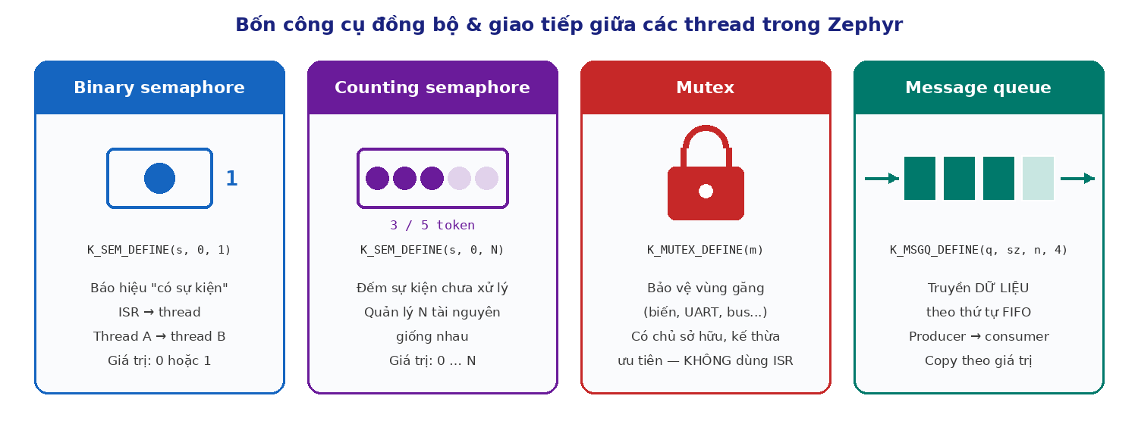
Hình 1: Bốn công cụ đồng bộ và giao tiếp được dùng trong bài

1. Mục tiêu
Sau bài thực hành này, bạn có thể:
- Giải thích race condition, vùng găng (critical section) và lý do không nên chờ sự kiện bằng vòng lặp hỏi vòng.
- Dùng binary semaphore để báo hiệu sự kiện từ ngắt (ISR) sang thread, và giữa hai thread.
- Dùng counting semaphore để đếm sự kiện chưa xử lý và quản lý một nhóm N tài nguyên giống nhau.
- Dùng mutex để bảo vệ dữ liệu dùng chung; phân biệt mutex với semaphore.
- Dùng message queue để truyền dữ liệu theo thứ tự FIFO giữa producer và consumer, kể cả từ ISR.
- Xử lý timeout và giá trị trả về (0, -EBUSY, -EAGAIN, -ENOMSG), tuân thủ quy tắc gọi API trong ISR.
- Chuyển đổi qua lại giữa cú pháp Zephyr, FreeRTOS và CMSIS-RTOS2 (STM32Cube).

2. Chuẩn bị
Hạng mục | Ghi chú
Môi trường Zephyr + VS Code | Đã cài đặt ở Phần A của Bài thực hành 1 (Zephyr v4.4.0, SDK, west, STM32CubeProgrammer)
Kit BKIT ARM4 | Nguồn 12V, cáp USB-C vào cổng ST-LINK, SW11 ở ON (như Bài 1)
Cáp USB–RS232 | Rất nên có trong bài này: các demo in log qua USART1 → cổng RS232 DB9 để bạn thấy thứ tự thực thi giữa các thread. Xem log bằng Serial Monitor của VS Code, 115200 baud (Bài 1, Bước D5)
Project gốc | bkit_blinky của Bài 1 — mọi demo đều sao chép từ project này, giữ nguyên app.overlay (LED3 = led0, Y0 = led1, Y1 = led2) và prj.conf

Không cần bật thêm Kconfig
Semaphore, mutex, message queue và timer là thành phần lõi của kernel Zephyr, luôn có sẵn. File prj.conf của Bài 1 dùng được nguyên vẹn cho cả bài này.

Tạo project cho từng demo
Mỗi demo là một project riêng trong zephyrproject\applications. Sao chép project Bài 1, xoá thư mục build cũ (vì nó ghi nhớ đường dẫn của project cũ), rồi mở bằng VS Code:
Command Prompt (.venv)
cd %USERPROFILE%\zephyrproject\applications
xcopy /E /I bkit_blinky lab2_demo1_binary_sem
cd lab2_demo1_binary_sem
rmdir /S /Q build
code .

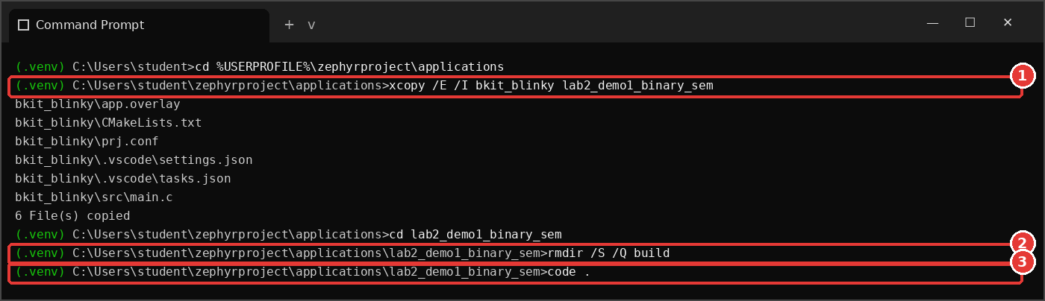
Hình 2: Sao chép project gốc (1), xoá thư mục build cũ (2) và mở VS Code (3)
Sau đó thay toàn bộ nội dung src/main.c bằng code của demo, và đổi tên trong CMakeLists.txt thành project(lab2_demo1_binary_sem). Build và nạp như Bài 1: west build -p always -b stm32f4_disco . rồi west flash, hoặc dùng task Zephyr: Build + Flash. Làm tương tự với lab2_demo2_counting_sem, lab2_demo3_mutex, lab2_demo4_msgq.

3. Kiến thức nền

3.1 Vì sao cần đồng bộ?
Có hai tình huống kinh điển:
- Chờ sự kiện. Thread xử lý cần chờ ngắt từ nút nhấn, timer hay UART. Cách ngây thơ là while (!flag) {}: CPU bị chiếm 100% mà không làm gì, các thread cùng độ ưu tiên hoặc thấp hơn bị bỏ đói. Cách đúng là cho thread ngủ (blocked) trên một đối tượng đồng bộ, và chỉ thức dậy khi sự kiện xảy ra.
- Truy cập dữ liệu dùng chung. Câu lệnh counter++ thực chất là ba bước đọc – cộng – ghi. Nếu bộ lập lịch chuyển sang thread khác giữa các bước đó, một lần tăng sẽ bị mất. Đoạn code phải được thực thi trọn vẹn như vậy gọi là vùng găng.

3.2 Semaphore — binary và counting
Semaphore là một bộ đếm số token cùng với một danh sách thread đang chờ. Trong Zephyr, một semaphore được khai báo bằng K_SEM_DEFINE(tên, giá_trị_đầu, giới_hạn):
- k_sem_give(&s): tăng bộ đếm thêm 1 (nếu chưa đạt giới hạn), đánh thức một thread đang chờ. Gọi được trong ISR.
- k_sem_take(&s, timeout): nếu bộ đếm > 0 thì giảm 1 và trả về 0 ngay; nếu bằng 0 thì thread bị chặn cho tới khi có token hoặc hết timeout.
- Binary semaphore là semaphore có giới hạn 1: chỉ nhớ "đã có sự kiện" hay chưa. Dùng để báo hiệu.
- Counting semaphore có giới hạn N > 1: nhớ được tối đa N sự kiện chưa xử lý, hoặc biểu diễn N tài nguyên giống nhau còn trống.
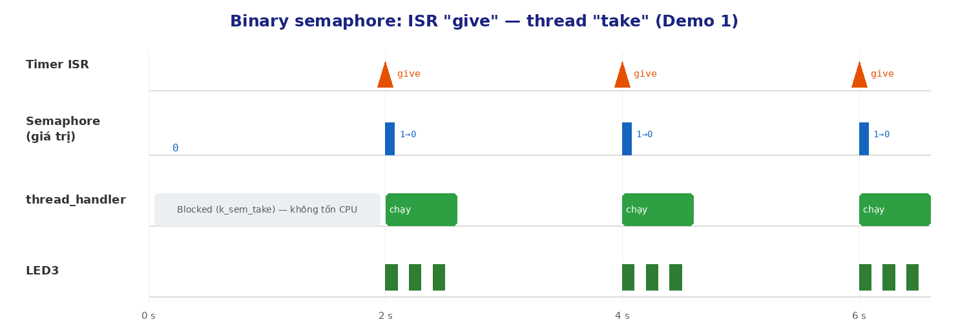
Hình 3: Binary semaphore: ISR give mỗi 2 s, thread take và xử lý; giữa các sự kiện thread ở trạng thái blocked
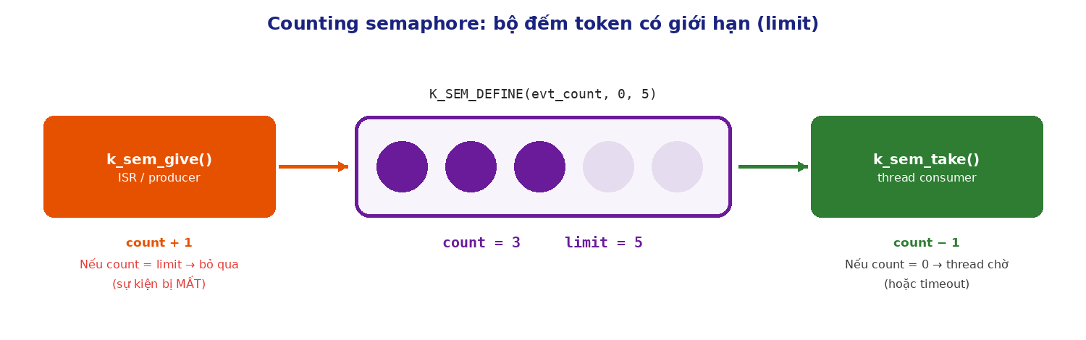
Hình 4: Counting semaphore: give thêm token (bị bỏ qua khi đã đầy), take lấy token (chờ khi rỗng)

3.3 Mutex
Mutex (mutual exclusion) bảo đảm tại mỗi thời điểm chỉ một thread được vào vùng găng: k_mutex_lock(&m, timeout) trước vùng găng, k_mutex_unlock(&m) ngay sau đó. Mutex khác semaphore ở những điểm quan trọng sau:
Đặc điểm | Semaphore | Mutex
Mục đích chính | Báo hiệu / đếm | Loại trừ lẫn nhau (bảo vệ tài nguyên)
Chủ sở hữu | Không có: thread A take, thread B (hoặc ISR) give được | Có: chỉ thread đã lock mới được unlock
Dùng trong ISR | k_sem_give được; k_sem_take chỉ với K_NO_WAIT | Không được (lock lẫn unlock)
Lock nhiều lần | — | Đệ quy được: cùng thread lock N lần thì phải unlock N lần
Đảo ngược ưu tiên | Không xử lý | Có kế thừa ưu tiên (priority inheritance) để giảm priority inversion

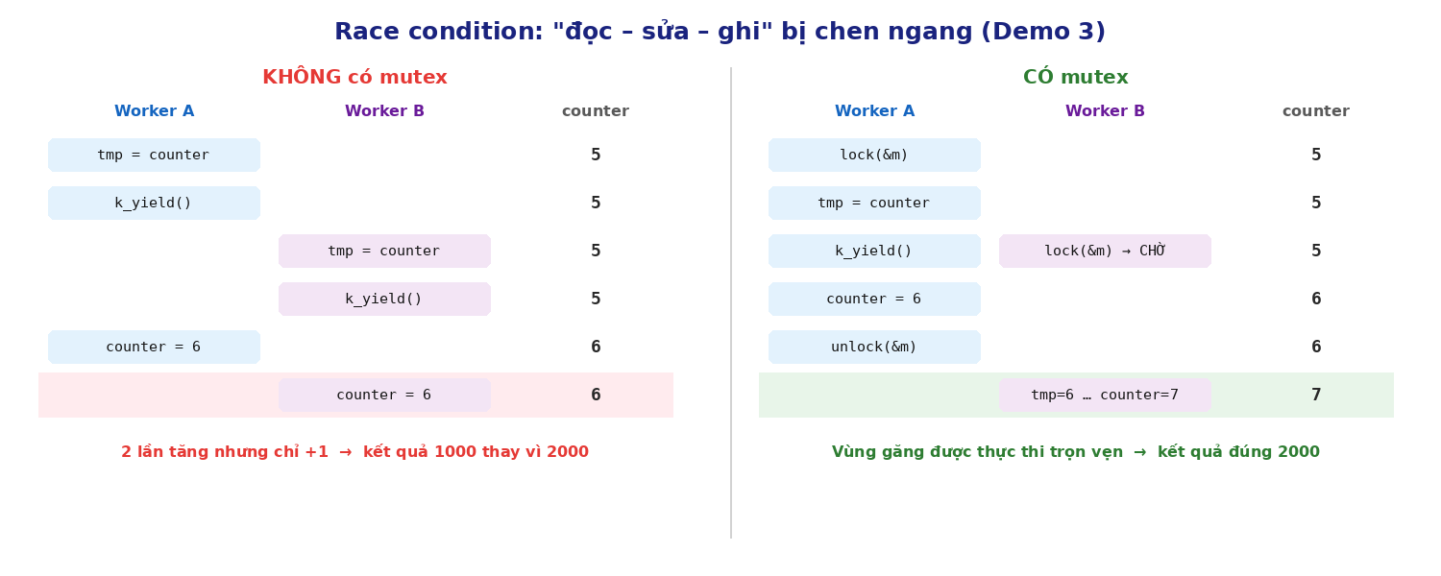
Hình 5: Race condition khi hai thread cùng "đọc – sửa – ghi" counter, và cách mutex khắc phục

3.4 Message queue
Semaphore chỉ báo "có sự kiện"; khi cần gửi kèm dữ liệu (giá trị cảm biến, lệnh điều khiển…), dùng message queue. K_MSGQ_DEFINE(tên, kích_thước_phần_tử, số_phần_tử, căn_lề) tạo một bộ đệm vòng cố định trong RAM. k_msgq_put() sao chép phần tử vào hàng đợi, k_msgq_get() sao chép ra theo thứ tự FIFO, nên biến cục bộ dùng để gửi có thể được tái sử dụng ngay sau khi put.
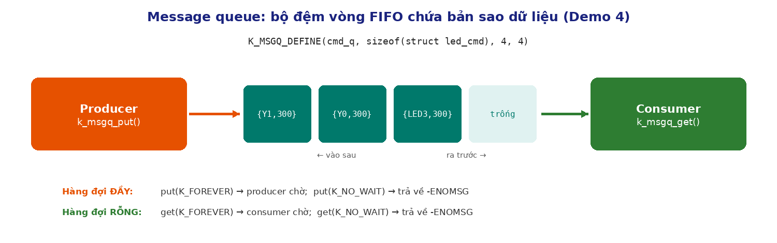
Hình 6: Message queue: producer put vào cuối hàng, consumer get từ đầu hàng
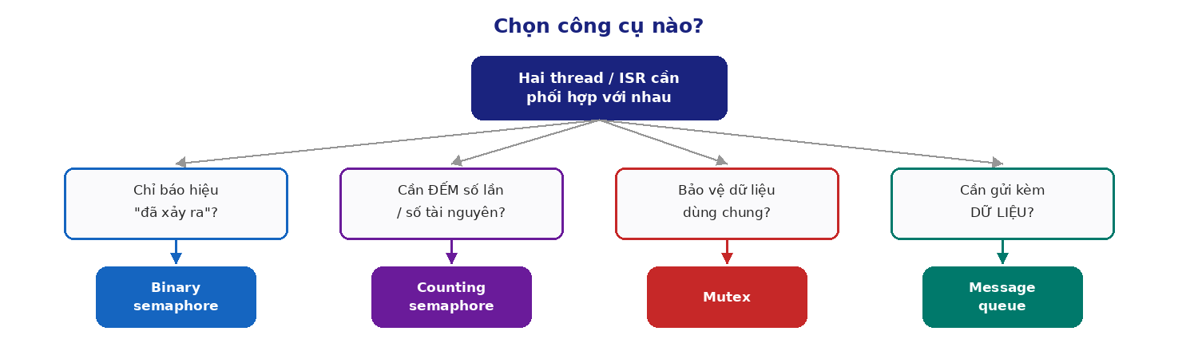
Hình 7: Hướng dẫn chọn công cụ phù hợp

3.5 Timeout và giá trị trả về
Tham số timeout | Ý nghĩa
K_FOREVER | Chờ vô hạn cho tới khi thành công
K_NO_WAIT | Không chờ: thành công ngay hoặc trả về lỗi ngay. Bắt buộc khi gọi trong ISR
K_MSEC(n), K_SECONDS(n) | Chờ tối đa n mili-giây / giây

Hàm | Thành công | K_NO_WAIT, không có ngay | Hết timeout
k_sem_take() | 0 | -EBUSY | -EAGAIN
k_mutex_lock() | 0 | -EBUSY | -EAGAIN
k_msgq_put() | 0 | -ENOMSG (hàng đầy) | -EAGAIN
k_msgq_get() | 0 | -ENOMSG (hàng rỗng) | -EAGAIN

3.6 Quy tắc trong ISR
Hàm ngắt (ISR) — bao gồm callback của k_timer và callback ngắt GPIO — chạy ngoài mọi thread, không bao giờ được phép chờ. Nguyên tắc chung: ISR làm càng ít càng tốt, chỉ "báo hiệu" hoặc "gửi dữ liệu" rồi thoát; phần xử lý nặng giao cho thread (deferred interrupt processing).
API | Gọi trong ISR?
k_sem_give(), k_sem_reset(), k_sem_count_get() | Được
k_sem_take(&s, K_NO_WAIT) | Được — chỉ với K_NO_WAIT
k_msgq_put(&q, &d, K_NO_WAIT), k_msgq_get(&q, &d, K_NO_WAIT) | Được — chỉ với K_NO_WAIT
k_timer_start(), k_timer_stop() | Được
k_mutex_lock(), k_mutex_unlock() | Không được
k_msleep(), k_sleep(), printf() dài | Không được (không ngủ trong ISR; tránh in ấn tốn thời gian)

3.7 Cú pháp tương đương: Zephyr – FreeRTOS – CMSIS-RTOS2 (STM32Cube)
Khi lập trình STM32 bằng STM32CubeIDE, bạn bật FreeRTOS trong file .ioc (Middleware ▸ FREERTOS, giao diện CMSIS_V2) và tạo semaphore/queue ở các thẻ Tasks and Queues, Timers and Semaphores. Code sinh ra dùng API CMSIS-RTOS2 (os...), bên dưới là FreeRTOS (x...). Bảng sau giúp bạn chuyển đổi:
Thao tác | Zephyr | FreeRTOS | CMSIS-RTOS2 (STM32Cube)
Tạo binary sem. | K_SEM_DEFINE(s, 0, 1) | s = xSemaphoreCreateBinary() | s = osSemaphoreNew(1, 0, NULL)
Tạo counting sem. | K_SEM_DEFINE(s, init, max) | s = xSemaphoreCreateCounting(max, init) | s = osSemaphoreNew(max, init, NULL)
Give (thread) | k_sem_give(&s) | xSemaphoreGive(s) | osSemaphoreRelease(s)
Give (ISR) | k_sem_give(&s) | xSemaphoreGiveFromISR(s, &woken) + portYIELD_FROM_ISR(woken) | osSemaphoreRelease(s)
Take, chờ mãi | k_sem_take(&s, K_FOREVER) | xSemaphoreTake(s, portMAX_DELAY) | osSemaphoreAcquire(s, osWaitForever)
Take, timeout 100 ms | k_sem_take(&s, K_MSEC(100)) | xSemaphoreTake(s, pdMS_TO_TICKS(100)) | osSemaphoreAcquire(s, 100) (đơn vị tick)
Đọc bộ đếm | k_sem_count_get(&s) | uxSemaphoreGetCount(s) | osSemaphoreGetCount(s)
Tạo mutex | K_MUTEX_DEFINE(m) | m = xSemaphoreCreateMutex() | m = osMutexNew(NULL)
Lock / unlock | k_mutex_lock(&m, K_FOREVER) / k_mutex_unlock(&m) | xSemaphoreTake(m, portMAX_DELAY) / xSemaphoreGive(m) | osMutexAcquire(m, osWaitForever) / osMutexRelease(m)
Tạo queue | K_MSGQ_DEFINE(q, sizeof(T), 8, 4) | q = xQueueCreate(8, sizeof(T)) | q = osMessageQueueNew(8, sizeof(T), NULL)
Gửi (thread) | k_msgq_put(&q, &d, K_FOREVER) | xQueueSend(q, &d, portMAX_DELAY) | osMessageQueuePut(q, &d, 0, osWaitForever)
Gửi (ISR) | k_msgq_put(&q, &d, K_NO_WAIT) | xQueueSendFromISR(q, &d, &woken) | osMessageQueuePut(q, &d, 0, 0)
Nhận | k_msgq_get(&q, &d, K_FOREVER) | xQueueReceive(q, &d, portMAX_DELAY) | osMessageQueueGet(q, &d, NULL, osWaitForever)
Số phần tử đang chờ | k_msgq_num_used_get(&q) | uxQueueMessagesWaiting(q) | osMessageQueueGetCount(q)

Ba điểm dễ nhầm khi chuyển đổi
- Thứ tự tham số counting semaphore: Zephyr là (giá_trị_đầu, giới_hạn), còn FreeRTOS và CMSIS-RTOS2 là (giới_hạn, giá_trị_đầu).
- FreeRTOS có hàm riêng cho ISR (...FromISR) và cần portYIELD_FROM_ISR; Zephyr và CMSIS-RTOS2 dùng cùng một hàm, chỉ cần timeout bằng 0 / K_NO_WAIT.
- Timeout trong FreeRTOS/CMSIS tính bằng tick, Zephyr dùng macro thời gian (K_MSEC, K_SECONDS) nên không phụ thuộc tần số tick.
Zephyr cũng có lớp tương thích CMSIS-RTOS2 (CONFIG_CMSIS_RTOS_V2=y) giúp chạy lại code os... từ dự án STM32Cube, nhưng trong môn học ta dùng API gốc k_... của Zephyr.

4. Thực hành có hướng dẫn
Về các hình log trong mục này
Các log Serial Monitor dưới đây được ghi lại khi chạy chính xác chương trình in trong tài liệu trên kernel Zephyr v4.4.0 (bản mô phỏng native_sim, cùng mã nguồn kernel). Trên kit thật, mốc thời gian có thể lệch vài mili-giây nhưng thứ tự sự kiện và các con số thống kê phải giống.

DEMO 1 Binary semaphore — từ ngắt sang thread
Mục tiêu: dùng binary semaphore để một ISR báo hiệu cho thread xử lý. Ở đây ta dùng k_timer — bộ định thời của kernel, có hàm callback chạy trong ngữ cảnh ngắt — để giả lập một nguồn ngắt xuất hiện mỗi 2 giây (như nút nhấn hay cảm biến).
Project: lab2_demo1_binary_sem — thay src/main.c bằng:
lab2_demo1_binary_sem/src/main.c
/*
* BKIT ARM4 - Lab 2 - Demo 1: Binary semaphore (ngắt -> thread)
*
* Timer phần cứng của kernel (k_timer) tạo "ngắt" mỗi 2 giây.
* Hàm ngắt chỉ GIVE semaphore; thread xử lý TAKE semaphore rồi
* nháy LED3 ba lần. Kỹ thuật này gọi là "deferred interrupt processing".
*/
#include <stdio.h>
#include <zephyr/kernel.h>
#include <zephyr/drivers/gpio.h>

static const struct gpio_dt_spec led3 = GPIO_DT_SPEC_GET(DT_ALIAS(led0), gpios);

/* Binary semaphore: giá trị ban đầu 0, giá trị tối đa 1 */
K_SEM_DEFINE(evt_sem, 0, 1);

/* Callback của timer: chạy trong ngữ cảnh ngắt (ISR) -> phải thật ngắn */
static void timer_isr(struct k_timer *timer)
{
k_sem_give(&evt_sem);
}
K_TIMER_DEFINE(evt_timer, timer_isr, NULL);

static void thread_handler(void *p1, void *p2, void *p3)
{
unsigned int n = 0;

gpio_pin_configure_dt(&led3, GPIO_OUTPUT_INACTIVE);

while (1) {
/* Ngủ (không tốn CPU) cho tới khi ISR give semaphore */
k_sem_take(&evt_sem, K_FOREVER);
n++;
printf("[%6u ms] Su kien #%u -> thread xu ly\n", k_uptime_get_32(), n);

for (int i = 0; i < 3; i++) {
gpio_pin_set_dt(&led3, 1);
k_msleep(100);
gpio_pin_set_dt(&led3, 0);
k_msleep(100);
}
}
}
K_THREAD_DEFINE(handler_tid, 1024, thread_handler, NULL, NULL, NULL, 5, 0, 0);

int main(void)
{
printf("Lab 2 - Demo 1: Binary semaphore (ISR -> thread)\n");
/* Hết hạn lần đầu sau 2 s, sau đó lặp lại mỗi 2 s */
k_timer_start(&evt_timer, K_SECONDS(2), K_SECONDS(2));
return 0;
}

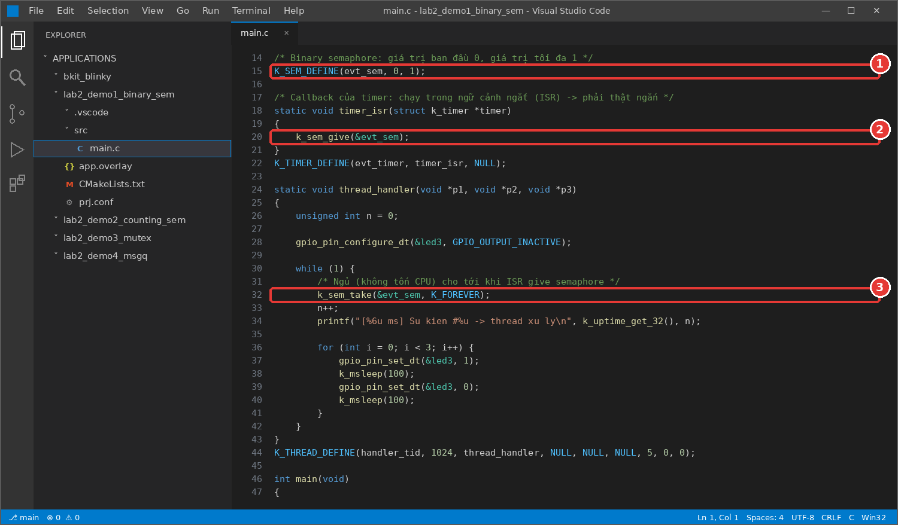
Hình 8: Khai báo binary semaphore (1), ISR chỉ give (2), thread ngủ trên k_sem_take cho tới khi có sự kiện (3)
Giải thích:
- K_SEM_DEFINE(evt_sem, 0, 1): giá trị đầu 0 — chưa có sự kiện nào; giới hạn 1 — binary.
- K_TIMER_DEFINE(evt_timer, timer_isr, NULL) + k_timer_start(&evt_timer, K_SECONDS(2), K_SECONDS(2)): lần hết hạn đầu sau 2 s, sau đó lặp mỗi 2 s; mỗi lần hết hạn kernel gọi timer_isr() trong ngữ cảnh ngắt.
- thread_handler dành gần như toàn bộ thời gian ở trạng thái blocked trong k_sem_take(..., K_FOREVER): không tiêu tốn CPU, nhưng phản ứng ngay khi ISR give.
- K_THREAD_DEFINE(..., 5, 0, 0): độ ưu tiên 5, cao hơn mức 7 của các thread thông thường trong Bài 1 (số càng nhỏ ưu tiên càng cao), để thread xử lý sự kiện được chạy ngay khi được đánh thức. Hàm main() chỉ khởi động timer rồi kết thúc; timer và thread vẫn tiếp tục hoạt động.
Kết quả trên kit: cứ 2 giây LED3 nháy nhanh 3 lần. Log:
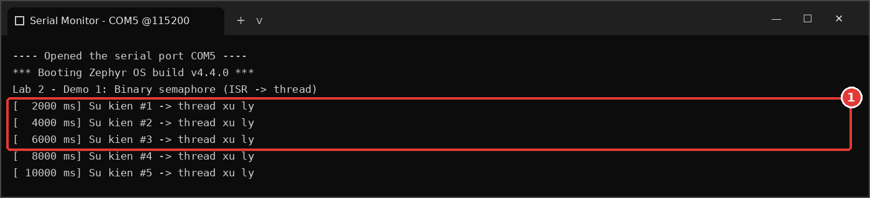
Hình 9: Sự kiện được xử lý đúng chu kỳ 2 s (1)
DEMO 2 Counting semaphore — đếm sự kiện chưa xử lý
Mục tiêu: quan sát counting semaphore "tích luỹ" sự kiện khi nguồn sự kiện nhanh hơn tốc độ xử lý, và điều gì xảy ra khi vượt giới hạn. Mỗi đợt, timer tạo 15 sự kiện cách nhau 300 ms, trong khi thread cần 1000 ms cho mỗi sự kiện. LED3 sáng trong lúc phát sự kiện, Y0 sáng trong lúc xử lý một sự kiện.
Project: lab2_demo2_counting_sem
lab2_demo2_counting_sem/src/main.c
/*
* BKIT ARM4 - Lab 2 - Demo 2: Counting semaphore (đếm sự kiện)
*
* Mỗi đợt (burst), timer tạo 15 sự kiện cách nhau 300 ms -> nhanh hơn
* tốc độ xử lý của thread (1000 ms/sự kiện). Counting semaphore "ghi nhớ"
* các sự kiện chưa xử lý, tối đa EVT_LIMIT sự kiện; vượt quá thì bị mất.
*/
#include <stdio.h>
#include <zephyr/kernel.h>
#include <zephyr/drivers/gpio.h>

#define EVT_LIMIT 5

static const struct gpio_dt_spec y0 = GPIO_DT_SPEC_GET(DT_ALIAS(led1), gpios);
static const struct gpio_dt_spec led3 = GPIO_DT_SPEC_GET(DT_ALIAS(led0), gpios);

/* Counting semaphore: ban đầu 0, đếm tối đa EVT_LIMIT */
K_SEM_DEFINE(evt_count, 0, EVT_LIMIT);

static volatile unsigned int produced;
static volatile unsigned int lost;

static void timer_isr(struct k_timer *timer)
{
produced++;
if (k_sem_count_get(&evt_count) >= EVT_LIMIT) {
lost++; /* semaphore đã đầy: give sẽ không có tác dụng */
}
k_sem_give(&evt_count);
}
K_TIMER_DEFINE(evt_timer, timer_isr, NULL);

static void thread_consumer(void *p1, void *p2, void *p3)
{
unsigned int done = 0;

gpio_pin_configure_dt(&y0, GPIO_OUTPUT_INACTIVE);
while (1) {
k_sem_take(&evt_count, K_FOREVER);
done++;
printf(" xu ly #%2u | con cho: %u | da tao: %u | bi mat: %u\n",
done, k_sem_count_get(&evt_count), produced, lost);
gpio_pin_set_dt(&y0, 1); /* Y0 sáng = đang xử lý 1 sự kiện */
k_msleep(700);
gpio_pin_set_dt(&y0, 0);
k_msleep(300);
}
}
K_THREAD_DEFINE(consumer_tid, 1024, thread_consumer, NULL, NULL, NULL, 5, 0, 0);

int main(void)
{
gpio_pin_configure_dt(&led3, GPIO_OUTPUT_INACTIVE);
printf("Lab 2 - Demo 2: Counting semaphore (limit = %d)\n", EVT_LIMIT);

while (1) {
printf("--- Burst: 15 su kien, moi 300 ms ---\n");
gpio_pin_set_dt(&led3, 1); /* LED3 sáng trong lúc phát sự kiện */
k_timer_start(&evt_timer, K_MSEC(300), K_MSEC(300));
k_msleep(4500 + 100); /* 15 lần hết hạn */
k_timer_stop(&evt_timer);
gpio_pin_set_dt(&led3, 0);
k_msleep(10000); /* nghỉ để consumer xử lý hết */
}
return 0;
}

Kết quả: trong đợt đầu, có 15 sự kiện được tạo nhưng chỉ 10 được xử lý: semaphore chỉ nhớ được tối đa 5 sự kiện đang chờ ("con cho: 4" cộng với sự kiện đang xử lý), 5 lần give khi semaphore đã đầy bị bỏ qua ("bi mat: 5"). Sau khi đợt phát kết thúc, thread xử lý nốt các sự kiện còn chờ cho tới khi bộ đếm về 0.
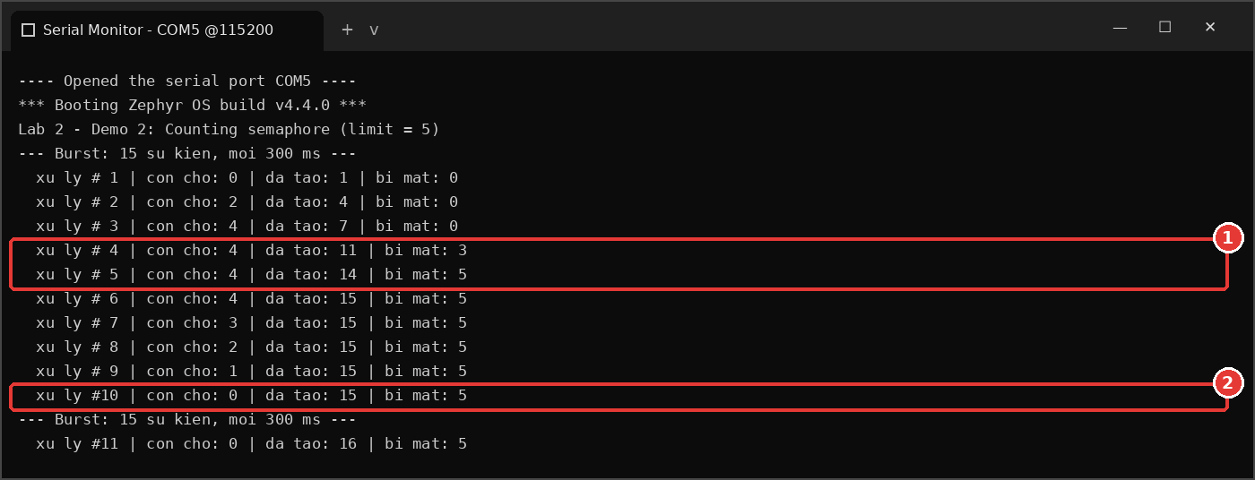
Hình 10: Bộ đếm đạt giới hạn và bắt đầu mất sự kiện (1); hết đợt: 15 tạo = 10 xử lý + 5 mất (2)
Thử ngay
- Đổi EVT_LIMIT thành 15: không còn sự kiện nào bị mất — nhưng tốn thời gian chờ lâu hơn. Giới hạn của semaphore là một quyết định thiết kế: "đệm" bao nhiêu sự kiện là đủ?
- Đổi EVT_LIMIT thành 1 (binary): chuyện gì xảy ra với số sự kiện bị mất? Đây là lý do binary semaphore chỉ phù hợp để báo hiệu, không phù hợp để đếm.

DEMO 3 Mutex — loại bỏ race condition
Mục tiêu: tái hiện race condition và khắc phục bằng mutex. Hai thread có cùng độ ưu tiên, mỗi thread tăng counter 1000 lần. Lệnh k_yield() giữa bước đọc và bước ghi mô phỏng việc bộ lập lịch chuyển thread đúng lúc bất lợi nhất (trên thực tế, việc này xảy ra ngẫu nhiên do ngắt hoặc thread ưu tiên cao hơn). Ta cũng dùng một counting semaphore done_sem để main() chờ cả hai worker xong.
Project: lab2_demo3_mutex
lab2_demo3_mutex/src/main.c
/*
* BKIT ARM4 - Lab 2 - Demo 3: Mutex và race condition
*
* Hai thread cùng tăng một biến đếm dùng chung 1000 lần.
* Kết quả đúng phải là 2000. Đặt USE_MUTEX = 0 để thấy lỗi race condition.
*/
#include <stdio.h>
#include <zephyr/kernel.h>
#include <zephyr/drivers/gpio.h>

#define USE_MUTEX 1
#define LOOPS 1000

static const struct gpio_dt_spec led3 = GPIO_DT_SPEC_GET(DT_ALIAS(led0), gpios);
static const struct gpio_dt_spec y0 = GPIO_DT_SPEC_GET(DT_ALIAS(led1), gpios);

static unsigned int counter; /* tài nguyên dùng chung */
K_MUTEX_DEFINE(counter_mutex);
K_SEM_DEFINE(done_sem, 0, 2); /* mỗi worker give 1 lần khi xong */

static void thread_worker(void *p1, void *p2, void *p3)
{
const char *name = p1;

for (int i = 0; i < LOOPS; i++) {
#if USE_MUTEX
k_mutex_lock(&counter_mutex, K_FOREVER);
#endif
unsigned int tmp = counter; /* 1. đọc */
k_yield(); /* bị chen ngang giữa chừng */
counter = tmp + 1; /* 2. ghi */
#if USE_MUTEX
k_mutex_unlock(&counter_mutex);
#endif
}
printf("%s xong\n", name);
k_sem_give(&done_sem);
}
K_THREAD_DEFINE(worker_a, 1024, thread_worker, (void *)"Worker A", NULL, NULL, 7, 0, 0);
K_THREAD_DEFINE(worker_b, 1024, thread_worker, (void *)"Worker B", NULL, NULL, 7, 0, 0);

int main(void)
{
gpio_pin_configure_dt(&led3, GPIO_OUTPUT_INACTIVE);
gpio_pin_configure_dt(&y0, GPIO_OUTPUT_INACTIVE);
printf("Lab 2 - Demo 3: USE_MUTEX = %d\n", USE_MUTEX);

/* Đợi cả hai worker hoàn tất */
k_sem_take(&done_sem, K_FOREVER);
k_sem_take(&done_sem, K_FOREVER);

printf("counter = %u (mong doi %d) -> %s\n", counter, 2 * LOOPS,
counter == 2 * LOOPS ? "DUNG" : "SAI (race condition!)");

/* LED3 sáng = kết quả đúng, Y0 sáng = kết quả sai */
gpio_pin_set_dt(counter == 2 * LOOPS ? &led3 : &y0, 1);
return 0;
}

Chạy hai lần: lần 1 với #define USE_MUTEX 0, lần 2 với #define USE_MUTEX 1. Kết quả trên kit: Y0 sáng nếu kết quả sai, LED3 sáng nếu kết quả đúng.
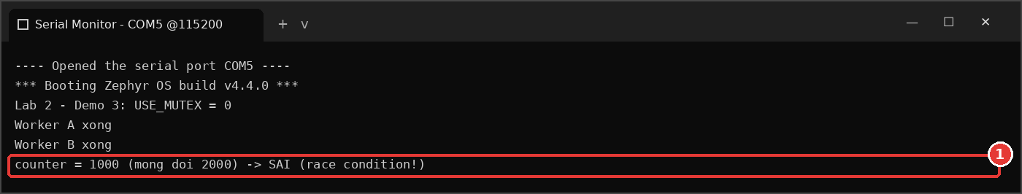
Hình 11: USE_MUTEX = 0: mỗi cặp tăng của hai thread chỉ cộng được 1 → counter = 1000
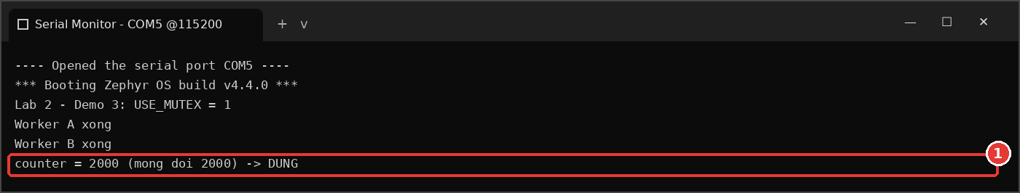
Hình 12: USE_MUTEX = 1: vùng găng được bảo vệ → counter = 2000
DEMO 4 Message queue — producer & consumer
Mục tiêu: truyền dữ liệu giữa hai thread. Thread producer gửi các lệnh {đèn, thời_gian} vào hàng đợi chứa tối đa 4 lệnh; thread consumer lấy từng lệnh ra và bật đúng đèn trong đúng thời gian, tạo hiệu ứng "chạy đuổi" LED3 → Y0 → Y1.
Project: lab2_demo4_msgq
lab2_demo4_msgq/src/main.c
/*
* BKIT ARM4 - Lab 2 - Demo 4: Message queue (producer -> consumer)
*
* Thread "producer" gửi các lệnh điều khiển LED vào hàng đợi.
* Thread "consumer" (driver LED) lấy lệnh ra và thực thi theo thứ tự FIFO.
*/
#include <stdio.h>
#include <zephyr/kernel.h>
#include <zephyr/drivers/gpio.h>

/* Một phần tử của hàng đợi: bật đèn 'led' trong 'ms' mili-giây */
struct led_cmd {
uint8_t led; /* 0 = LED3, 1 = Y0, 2 = Y1 */
uint16_t ms;
};

/* Hàng đợi chứa tối đa 4 lệnh, mỗi lệnh sizeof(struct led_cmd) byte */
K_MSGQ_DEFINE(cmd_q, sizeof(struct led_cmd), 4, 4);

static const struct gpio_dt_spec leds[3] = {
GPIO_DT_SPEC_GET(DT_ALIAS(led0), gpios),
GPIO_DT_SPEC_GET(DT_ALIAS(led1), gpios),
GPIO_DT_SPEC_GET(DT_ALIAS(led2), gpios),
};
static const char *const names[3] = { "LED3", "Y0", "Y1" };

static void thread_producer(void *p1, void *p2, void *p3)
{
/* Mẫu "chạy đuổi": LED3 -> Y0 -> Y1 -> Y0 -> LED3 ... */
static const struct led_cmd pattern[] = {
{0, 300}, {1, 300}, {2, 300}, {1, 300}, {0, 300}, {2, 1000},
};

while (1) {
for (int i = 0; i < ARRAY_SIZE(pattern); i++) {
/* Hàng đợi đầy -> producer bị chặn tới khi có chỗ trống */
k_msgq_put(&cmd_q, &pattern[i], K_FOREVER);
printf("[P] gui lenh %d (%s) | trong hang doi: %u/4\n",
i, names[pattern[i].led], k_msgq_num_used_get(&cmd_q));
}
k_msleep(2000);
}
}

static void thread_consumer(void *p1, void *p2, void *p3)
{
struct led_cmd cmd;

for (int i = 0; i < 3; i++) {
gpio_pin_configure_dt(&leds[i], GPIO_OUTPUT_INACTIVE);
}

while (1) {
k_msgq_get(&cmd_q, &cmd, K_FOREVER); /* rỗng -> chờ */
printf(" [C] thuc thi: %s sang %u ms\n", names[cmd.led], cmd.ms);
gpio_pin_set_dt(&leds[cmd.led], 1);
k_msleep(cmd.ms);
gpio_pin_set_dt(&leds[cmd.led], 0);
}
}

K_THREAD_DEFINE(producer_tid, 1024, thread_producer, NULL, NULL, NULL, 7, 0, 0);
K_THREAD_DEFINE(consumer_tid, 1024, thread_consumer, NULL, NULL, NULL, 7, 0, 0);

int main(void)
{
printf("Lab 2 - Demo 4: Message queue\n");
return 0;
}

Quan sát log:
- Lệnh 0 báo "trong hang doi: 0/4": consumer đang chờ sẵn trong k_msgq_get, nên kernel chuyển thẳng dữ liệu cho consumer mà không cần lưu vào bộ đệm.
- Producer gửi rất nhanh, hàng đợi đầy (4/4); lần gửi tiếp theo bị chặn trong k_msgq_put(..., K_FOREVER) cho tới khi consumer lấy bớt một lệnh. Đây là cơ chế back-pressure tự nhiên của hàng đợi.
- Consumer luôn thực thi theo đúng thứ tự gửi (FIFO).
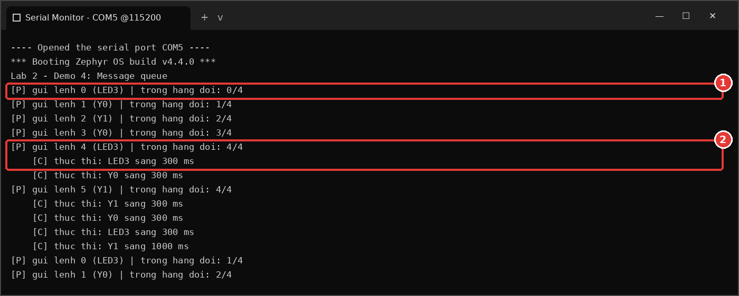
Hình 13: Dữ liệu được chuyển thẳng cho consumer đang chờ (1); hàng đợi đầy, producer phải chờ consumer (2)

5. Các lỗi thường gặp
Lỗi | Biểu hiện | Cách tránh
Deadlock | Hai thread đứng im mãi mãi | Thread A giữ mutex M1 rồi chờ M2, thread B giữ M2 rồi chờ M1. Luôn lock nhiều mutex theo cùng một thứ tự; giữ mutex càng ngắn càng tốt; cân nhắc timeout thay vì K_FOREVER.
Quên give / unlock | Thread chờ không bao giờ thức dậy | Mọi nhánh return/break trong vùng găng đều phải unlock. Viết lock–unlock thành cặp ngay khi gõ code.
Chờ trong ISR | Hệ thống treo hoặc báo lỗi assert | Trong ISR chỉ dùng K_NO_WAIT; không gọi k_msleep, k_mutex_lock.
Dùng mutex để báo hiệu | Lỗi khi unlock từ thread khác / ISR | Báo hiệu → semaphore. Bảo vệ dữ liệu → mutex.
Giới hạn semaphore quá nhỏ | Mất sự kiện (Demo 2) | Chọn giới hạn theo số sự kiện tối đa có thể dồn lại; hoặc đếm số lần mất để phát hiện.
Sai kích thước phần tử queue | Dữ liệu nhận được bị sai | Luôn dùng sizeof(struct ...) trong K_MSGQ_DEFINE, và gửi/nhận đúng kiểu đó.
Priority inversion | Thread ưu tiên cao bị trễ bất thường | Dùng mutex (có kế thừa ưu tiên) thay vì semaphore để bảo vệ tài nguyên dùng chung.
Tràn stack thread | Kit reset liên tục hoặc treo | Tăng kích thước stack trong K_THREAD_DEFINE (1024 → 2048) khi thread dùng printf hoặc mảng cục bộ lớn.

6. Tóm tắt API
Cheat-sheet Zephyr
/* ---- Semaphore ---- */
K_SEM_DEFINE(name, initial_count, limit);
k_sem_give(&name); /* ISR OK */
int ret = k_sem_take(&name, K_FOREVER | K_NO_WAIT | K_MSEC(n));
unsigned int n = k_sem_count_get(&name); /* ISR OK */
k_sem_reset(&name); /* đưa bộ đếm về 0, ISR OK */

/* ---- Mutex (KHÔNG dùng trong ISR) ---- */
K_MUTEX_DEFINE(name);
k_mutex_lock(&name, K_FOREVER);
k_mutex_unlock(&name);

/* ---- Message queue ---- */
K_MSGQ_DEFINE(name, sizeof(struct my_msg), max_msgs, 4);
int ret = k_msgq_put(&name, &msg, K_FOREVER); /* ISR: K_NO_WAIT */
int ret = k_msgq_get(&name, &msg, K_FOREVER); /* ISR: K_NO_WAIT */
uint32_t used = k_msgq_num_used_get(&name);
k_msgq_purge(&name); /* xoá toàn bộ */

/* ---- Timer (callback chạy trong ngữ cảnh ngắt) ---- */
void my_isr(struct k_timer *t);
K_TIMER_DEFINE(name, my_isr, NULL);
k_timer_start(&name, K_MSEC(first), K_MSEC(period)); /* period = K_NO_WAIT: one-shot */
k_timer_stop(&name);

/* ---- Biến nguyên tử (đếm an toàn, ISR OK) ---- */
static atomic_t cnt;
atomic_inc(&cnt); long v = atomic_get(&cnt);

7. Tự luyện thêm
- Demo 1: đổi giới hạn semaphore thành 5 và cho ISR give 3 lần liên tiếp mỗi lần hết hạn. Đếm số lần thread xử lý so với giới hạn 1.
- Demo 3: bỏ k_yield() và chạy lại với USE_MUTEX = 0. Kết quả có còn sai không? Vì sao lỗi race condition "biến mất" lại nguy hiểm hơn khi nó hiện ra rõ ràng?
- Demo 4: đổi K_FOREVER trong k_msgq_put thành K_NO_WAIT, in ra khi put thất bại (-ENOMSG).
Phần bài tập có chấm điểm nằm trong file LAB2_EXERCISE_Zephyr_BKIT_ARM4.docx.

